Сколько витамина С в апельсине и чем он полезен?
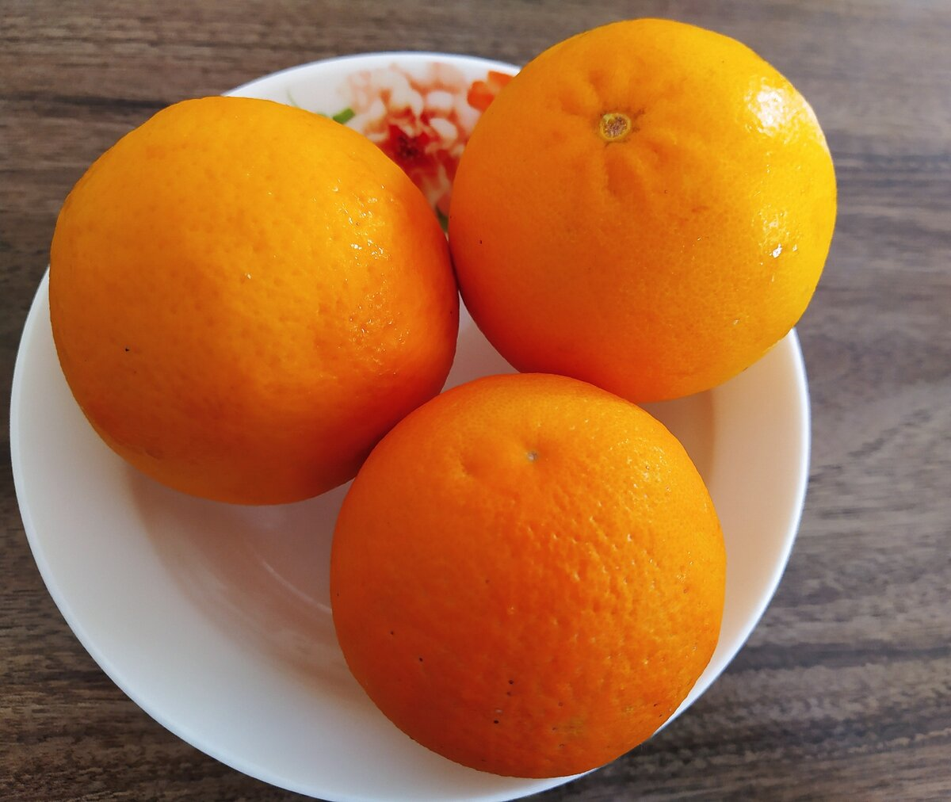
Яркие, вкусные апельсины, их можно спокойно покупать круглый год и стоят они совсем недорого. Все мы знаем, что в них много витамина С, полезных веществ и естественно они полезны для здоровья. Не зря ведь, заболев мы в первую очередь покупаем вместе с лекарствами различные цитрусовые и апельсины в том числе. Ведь они не только полезные, но ещё и вкусные.
Сколько же в действительности они содержат витамина С (знаменитой аскорбинки) и в чем их польза? Рассмотрим все по порядку.

Содержание витамина С в апельсина и другие полезные веществавещества
В 100 граммах спелой и сладкой мякоти апельсина содержится:
~ витамина С (аскорбиновой кислоты) - от 60 до 80 мг,
~ витамины В1 и В2 - примерно 0.4 мг, а также В3 и В5 - около 3 мг, В6 и В9 - по 0.5-0.6 мг,
~ Е - 0.2 мг,
~ А - 0.5 мг.
Из минералов более всего калия - около 190 мг, далее идут кальций - 35 мг, натрий с магнием - по 13-14 мг. Из других важных минералов, в апельсина присутствуют: железо и медь с цинком.

В чем польза апельсинов
Конечно они полезны.
Не зря ведь врачи советуют есть больше апельсинов и пить чай с лимоном в холодное время года, когда легко заболеть.
В сутки, организму требуется 95-100 мг витамина С. Если человек занимается физическим трудом или спортом, тогда эта потребность увеличивается в два раза.
Витамин С - это важный элемент для укрепления иммунитета и повышения защитных сил организма. Съедая всего от 150 до 200 грамм апельсина, можно полностью обеспечить потребность в аскорбинке (витамине С).
Включая апельсины в свой рацион на регулярной основе, организм может противостоять вредоносным микроорганизмам.
Современные исследования показали, что свойства апельсинов намного шире:
~ они положительно влияют на нервную систему,
~ помогают избежать развитие авитаминоза,
~ укрепляют кровеносные сосуды, крупные и мелкие, делают их элластичными,
~ улучшают кровообращение и предотвращают образование тромбов,
~ нормализует работу кишечника,
~ снижают чувство голода, а питательная ценность плодов, поможет тем, кто хочет похудеть,
~ улучшают настроение, повышают общий тонус организма,
~ замедляет старение клеток и продлевают молодость.
Хороши апельсины и тем, что их можно не просто резать и есть или выдавливать сок. Их используют в приготовлении кондитерских изделий, добавляют в салаты, делают вкуснейший соус для мясных блюд.
Так что не стоит относится к ним пренебрежительно. Питаться надо не только вкусно, но и с пользой. Апельсины окажутся в этом важной составляющей.
ИСТОЧНИК: https://zen.yandex.ru/media/id/5c4692051498e100afc993a7

